20 января 100 лет со дня рождения Подгорного Тимофея Николаевича [20.01.1925, с. Казьминское ныне Кочубеевского округа Ставропольского края – 21.08.1944, Бубяй, Латвия], Героя Советского Союза [24.03.1945, посмертно].
5 февраля 120 лет со дня рождения Омельянюка Филиппа Трофимовича [05.02.1905, с. Казьминское ныне Кочубеевского округа Ставропольского края – 04.09.1966, г. Черкесск, КЧР, Россия], Героя Советского Союза [27.02.1945], Орден Красной звезды (4 февраля 1943 г.), Орден Отечественной войны I степени (14 августа 1943 г.), Орден Красной звезды (29 мая 1944 г.), Орден Красного Знамени (29 августа 1944 г.), Орден Ленина (27 февраля 1945 г.), медали.
18 апреля 90 лет со дня рождения Шикунова Михаила Ивановича [18.04.1935, х. Первоказьминский ныне Кочубеевского округа Ставропольского края –24.11.2003, с. Ивановское Кочубеевского района Ставропольского края], Героя Социалистического Труда [23.08.1990], Почетного гражданина Ставропольского края. С 1972 г. до своей кончины руководил колхозом имени Чапаева Кочубеевского района.
19 апреля 100 лет со дня рождения Тороп (Богдановой) Александры Акимовны [19.04.1925, г. Ессентуки Ставропольского края – 03.05.1983, с. Заветное ныне Кочубеевского округа Ставропольского края], Героя Социалистического Труда [30.01.1948].
6 мая 105 лет со дня рождения Лысенко Александра Акимовича [06.05.1920, ныне с. Балахоновское Кочубеевского округа Ставропольского края –18.01.1944, дер. Нахов Калинковичского района Гомельской области, Белоруссия, перезахоронен в г. Калинковичи] [15.01.1944 г.], Героя Советского Союза, ст. лейтенанта. Награжден орденом Ленина, Красной Звезды (1943 г.), медалями.
6 июня 105 лет со дня рождения Богданова Петра Моисеевича [06.06.1920, дер. Еханово ныне Духовщинского района Смоленской области, с 1934 г. жил в ст. Барсуковской ныне Кочубеевского округа Ставропольского края – 01.02.1945, Хеннигсдорф, Польша], Героя Советского Союза [10.04.1945 г., посмертно]. Награды: Орден Ленина, медаль «За отвагу», Ордена Великой Отечественной войны I и II степеней.
12 августа 125 лет со дня рождения Меркулова Ивана Петровича [12.08.1900, х. Рощинский ныне Кочубеевского округа Ставропольского края – 12.04.1987, г. Карачаевск, КЧР, Россия], Героя Советского Союза [19.03.1944 г.]. Награды: Орден Ленина, Орден Отечественной войны 1-й степени, Орден Красной Звезды, Орден Славы 3-й степени, медали.
В этом году исполняется:
27 сентября 25 лет со дня основания станицы Сунженской Георгиевского сельсовета Кочубеевского округа [постановление Главы администрации Ставропольского края от 27.09.1995]
второе воскресенье октября 160 лет со дня основания [1825] станицы Беломечетской Беломечетского территориального отдела Кочубеевского округа
28 августа 125 лет со дня основания села Вревского Вревского территориального отдела Кочубеевского округа [1900, дата условна]
165 лет со дня основания станицы Георгиевской Георгиевского территориального отдела Кочубеевского округа [1860, дата условна]
160 лет со дня основания села Ивановского Ивановского территориального отдела Кочубеевского округа [1865]
105 лет со дня основания хутора Стародворцовского Стародворцовского территориального отдела Кочубеевского округа [1920]
145 лет со дня основания села Дворцовского Стародворцовского территориального отдела Кочубеевского округа [1880]
август-сентябрь 125 лет чугунолитейному заводу Герцена, в настоящее время ОАО «Автоспецоборудование», с. Кочубеевское Кочубеевский округ [1900]
15 октября 95 лет Беломечетской сельской библиотеки-филиал №3 МБУК «Кочубеевская централизованная библиотечная система им. А. В. Рубеля» [1930]
27 мая 90 лет Барсуковской сельской библиотеки-филиал №2 МБУК «Кочубеевская централизованная библиотечная система им. А. В. Рубеля» [1935]
27 мая 85 лет Надзорненской сельской библиотеки-филиал №19 МБУК «Кочубеевская централизованная библиотечная система им. А. В. Рубеля» [1940]
8 сентября 80 лет Казьминской сельской библиотеки-филиал №17 МБУК «Кочубеевская централизованная библиотечная система им. А. В. Рубеля» [1945]
21 марта 80 лет Кочубеевской сельской библиотеки-филиал №15 МБУК «Кочубеевская централизованная библиотечная система им. А. В. Рубеля» [1945]
16 мая 60 лет МБУДО «Кочубеевской школе искусств №1» с. Кочубеевского [1965]

Календарь составлен на основе справочно-библиографического аппарата Межпоселенческой центральной библиотеки

МБУК «Кочубеевская централизованная библиотечная система имени А.В. Рубеля»
Межпоселенческая центральная библиотека
Методико-библиографический отдел

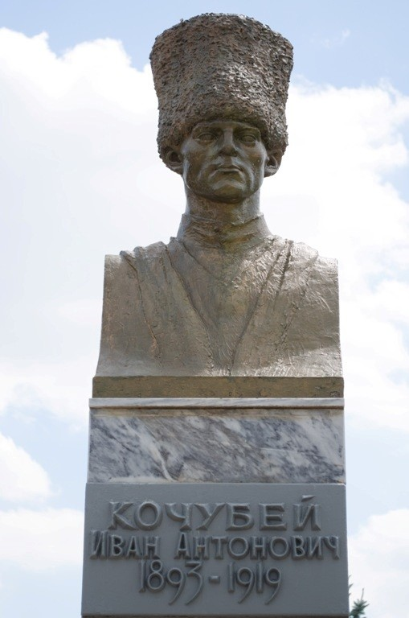
Памятные и юбилейные даты Кочубеевского округа на 2025 год
календарь

Кочубеевское, 2024

